
实 验 报 告

姓 名： 班 级： 学 号： 实验成绩：
同组姓名： 实验日期：2008/03/31 指导老师： 批阅日期：
---------------------------------------------------------------------------------------------------------------------------------
磁聚焦法测定电子荷质比
【实验目的】
1、学习测量电子荷质比的方法。
2、了解带点粒子在电磁场中的运动规律及磁聚焦原理。
【实验原理】
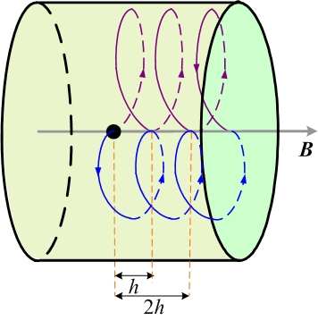
1、电子在磁场中运动的基本参数
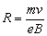
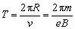

2、零电场法测定电子荷质比
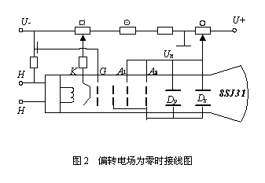

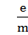=n²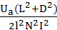*10¹⁴

3、电场偏转法测定电子荷质比
=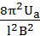
【实验数据记录、结果计算】
- 数据记录
系数：
*10⁸ | π/4 | π/2 | Π
C1 | 0.081875 | 0.3275 | 1.31
C2 | 0.0625 | 0.25 | 1.00
K₁=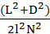=3.789*10⁷
电子荷质比理论值：
X₀==1.758*10¹¹c/kg

实验数据：
 | 850V |  |  |  |  |  | 950V
 | 0.420 | 0.412 | 0.424 | 0.415 | 0.425 | 0.413 | 0.452 | 0.456 | 0.451 | 0.458 | 0.461 | 0.456
 | 0.418 | 0.410 | 0.418 | 0.403 | 0.412 | 0.410 | 0.451 | 0.454 | 0.448 | 0.457 | 0.462 | 0.450
 | 0.854 | 0.853 | 0.848 | 0.855 | 0.867 | 0.855 | 0.901 | 0.895 | 0.900 | 0.897 | 0.900 | 0.897
 | 0.851 | 0.855 | 0.846 | 0.855 | 0.868 | 0.855 | 0.901 | 0.894 | 0.901 | 0.899 | 0.895 | 0.897
 | 1.296 | 1.291 | 1.280 | 1.288 | 1.297 | 1.284 | 1.337 | 1.349 | 1.344 | 1.346 | 1.356 | 1.344
 | 1.297 | 1.290 | 1.280 | 1.286 | 1.296 | 1.282 | 1.338 | 1.351 | 1.343 | 1.346 | 1.356 | 1.344
X偏转板上加交流偏转电压：
 | π/4 |  | π/2 |  | Π
/V | 850 | 950 | 850 | 950 | 850 | 950
I/A | 0.188 | 0.193 | 0.375 | 0.400 | 0.747 | 0.780
Y偏转板上加交流偏转电压：
 | π/4 |  | π/2 |  | Π
/V | 850 | 950 | 850 | 950 | 850 | 950
I/A | 0.140 | 0.150 | 0.284 | 0.307 | 0.593 | 0.602

- 数据处理与结果比较
零电场法测量电子荷质比：
 | 850V |  |  |  |  |  | 平均值/A | 励磁电流/A | 平均励磁电流/A
 | 0.420 | 0.412 | 0.424 | 0.415 | 0.425 | 0.413 | 0.418 | 0.415 | =0.427
 | 0.418 | 0.410 | 0.418 | 0.403 | 0.412 | 0.410 | 0.411
 | 0.854 | 0.853 | 0.848 | 0.855 | 0.867 | 0.855 | 0.855 | 0.855
 | 0.851 | 0.855 | 0.846 | 0.855 | 0.868 | 0.855 | 0.855
 | 1.296 | 1.291 | 1.280 | 1.288 | 1.297 | 1.284 | 1.289 | 1.289
 | 1.297 | 1.290 | 1.280 | 1.286 | 1.296 | 1.282 | 1.288
X₁=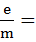k=1.766*10¹¹ c/kg
与理论值的相对误差=0.455%

 | 850V |  |  |  |  |  | 平均值/A | 励磁电流/A | 平均励磁电流/A
 | 0.452 | 0.456 | 0.451 | 0.458 | 0.461 | 0.456 | 0.456 | 0.455 | =0.450
 | 0.451 | 0.454 | 0.448 | 0.457 | 0.462 | 0.450 | 0.454
 | 0.901 | 0.895 | 0.900 | 0.897 | 0.900 | 0.897 | 0.898 | 0.898
 | 0.901 | 0.894 | 0.901 | 0.899 | 0.895 | 0.897 | 0.898
 | 1.337 | 1.349 | 1.344 | 1.346 | 1.356 | 1.344 | 1.346 | 1.346
 | 1.338 | 1.351 | 1.343 | 1.346 | 1.356 | 1.344 | 1.346
X₂=k=1.778*10¹¹ c/kg
与理论值的相对误差=1.14%

电场偏转法测定电子荷质比：
X偏转板上加交流偏转电压：
 | /V | I/A | （）（c/kg） | （）（c/kg）
π/4 | 850 | 0.188 | 1.969*10¹¹ | 1.503*10¹¹
π/4 | 950 | 0.193 | 2.088*10¹¹ | 1.594*10¹¹
π/2 | 850 | 0.375 | 1.980*10¹¹ | 1.511*10¹¹
π/2 | 950 | 0.400 | 1.944*10¹¹ | 1.484*10¹¹
π | 850 | 0.747 | 1.995*10¹¹ | 1.523*10¹¹
π | 950 | 0.780 | 2.046*10¹¹ | 1.561*10¹¹

- 结果分析
用零电场法测出的电子荷质比和理论值分别相差了0.455%与1.14%。尤其是850V情况下的结果，准确度较高。
用电场偏转法测电子荷质比时，在X偏转板上加交流偏转电压后，发现（）相对理论值普遍偏大，（）相对理论值普遍偏大。且二者偏离的大小差不多。
现对螺旋线的起点位置进行大致估计：
由计算公式，得
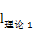=*0.107=0.114m
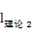=*0.123=0.114m
由此可见，螺旋线的起点位置大约在0.114m附近。

【问题思考与讨论】
1、为什么螺线管磁场要反向测量后求平磁感应强度来计算荷质比？
排除地磁场在螺线管轴线上的分量上的影响。事实上，当螺线管是东西方向放置时，地磁场的轴向分量影响被消除了。虽然地磁场通过螺线管沿管径向的分量会对电子的运动产生影响，但这个影响是十分微小的，且即使有影响，对正向反向的影响也是沿轴向对称的，也就是不会使得二者出现螺距上的差别。
2、如何判断一次聚焦、二次聚焦、三次聚焦？
如果显示屏上第二次显示一个点时的电流读数大约是第一次显示时的2倍左右，就说明前者为二次聚焦，后者为一次聚焦。此由荷质比的实验推导式容易得到。
3、总结
这次实验中，由于操作较为缜密，而且对于数据的采取比较合理，使得在零电场测量荷质比时误差很小，比较满意，且取平均值运算也使得误差相对较小。而用电场偏转法进行测量时，虽然因为系统上的误差（L_{中}和L_{后}）无法测到准确值，但在分别测量（）、（）时偏差都很小，而且在由此计算理论螺线起点位置时结果很统一，说明测量过程中的数据还是比较准确的。
另外，虽然我额外做了Y偏转板上接交流电压的实验数据记录，但因为无法知道Y板到屏的距离，无法进行荷质比的准确计算。但有一点可以肯定，那就是从实验数据来看，Y板必然比X板距离屏更远。

